Nieuwsbrief Maart 2021

Nieuwe Kennisbank met alle informatie voor Maatjes.

Zoals jullie weten is er een Dropbox voor Maatjes waar je allerhande informatie kunt vinden om jou te helpen bij de begeleiding van je hulpvrager(s). Als informatiesysteem werkt Dropbox niet handig en is ook niet meer van deze tijd. Informatie is lastig te vinden, is verre van compleet en is soms verouderd. Daarbij hebben we ook ervaren dat het lastig en arbeidsintensief is om de informatie in deze vorm up to date te houden.

De werkgroep Vakinhoudelijke Informatievoorziening (kortgezegd VakInfo) is op zoek gegaan naar een informatiesysteem dat onze Maatjes beter in staat stelt de juiste en actuele informatie snel en makkelijk te vinden. En dat is gelukt!

We hebben aansluiting gezocht bij een informatiesysteem van Katwijk en Noordwijk en hebben dat uitgebreid met informatie over de Zoetermeerse situatie (zie ook Zoetermeer in het linker menu op de wiki). Inmiddels is ook de gemeente Vijfherenlanden aangehaakt. Zodoende kunnen we het onderhoud en beheer samen doen.

Wij kunnen nu met trots presenteren:

**De wiki Schuldhulp Hulp (**[**https://www.schuldhulphulp.nl/wiki/index.php/Hoofdpagina**](https://www.schuldhulphulp.nl/wiki/index.php/Hoofdpagina)**)**

Deze wiki werkt net zoals Wikipedia. Het is een kennisbank, speciaal ingericht voor het begeleiden van mensen met financiële problemen en waar veel informatie op staat die je als Maatje goed kunt gebruiken. Het geeft antwoord op je vragen en je leest meteen ook over aanverwante zaken of je kunt ernaar doorlinken. Vanuit de wiki wordt vaak verwezen naar sites van andere organisaties, maar ook naar bijvoorbeeld HVS en OLO.

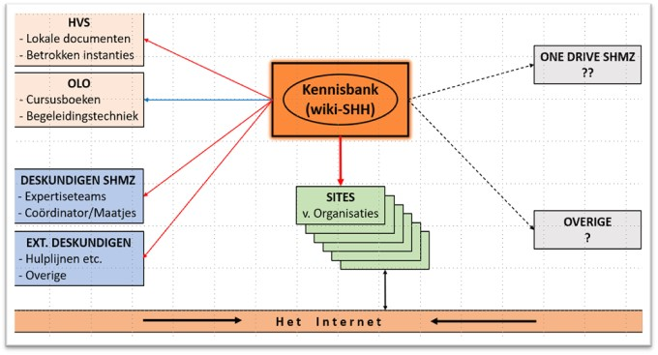

Neem eens een kijkje op de wiki en gebruik voor het zoeken de zoekfunctie die rechtsboven op de pagina staat. Kik ook eens op de hoofdpagina onder ‘Hoe werkt het’.

Deze wiki is een openbare website. We proberen zoveel mogelijk informatie op deze wiki te krijgen, maar het kan gebeuren dat bepaalde informatie er nog niet op staat. Het leuke van de wiki is dat wijzelf informatie kunnen wijzigen of toevoegen. Dus zie je iets dat niet klopt, of mis je informatie, geef dat dan in een mailtje door aan [vakinfo@shmzoetermeer.nl](mailto:vakinfo@shmzoetermeer.nl).

We houden binnenkort ook Webinars over het gebruik van de Wiki. Nadere informatie hierover volgt nog.

De Wiki is nooit af. Er zullen steeds dingen wijzigen (zoals bijv. per 1 januari van elk jaar), er zullen nieuwe organisaties bijkomen en er zullen organisaties verdwijnen. Er zal dan ook regelmatig onderhoud gepleegd moeten worden. We zoeken hiervoor mensen die het leuk vinden om met een wiki te werken en die plaats willen nemen in de webredactie. Je hoeft geen ervaring te hebben met een wiki, want wij leren je alles. We vinden het belangrijker dat je enthousiast bent en hier wat tijd in wilt steken.   
Ben je geïnteresseerd, stuur dan een mailtje naar [vakinfo@shmzoetermeer.nl](mailto:vakinfo@shmzoetermeer.nl). Heb je nog vragen of wil je eerst meer informatie, neem dan contact op met Simon van der Doorn op 06-51940650.